คู่มือการสร้าง Classroom โดยใช้ Google Classroom

สำหรับครูผู้สอนโรงเรียนจะนะชนูปถัมภ์

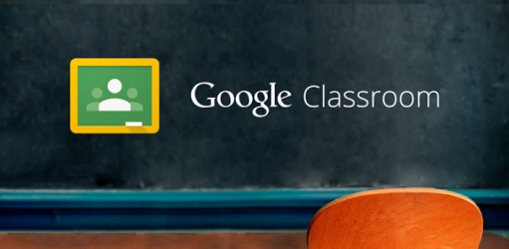

โดย

ว่าที่ร.ต.วรวุฒิ เหมเด็น

ครู โรงเรียนจะนะชนูปถัมภ์

สำนักงานเขตพื้นที่การศึกษามัธยมศึกษา เขต 16

สารบัญ

ส่วนที่ 1 Google Classroom คืออะไร 1

ประโยชน์ของการใช้งาน Google Classroom 1

ส่วนที่ 2 การสร้างชั้นเรียน 1

ขั้นตอนการสร้างชั้นเรียน ด้วย Google Classroom 2

หน้าจอการทำงานของ Google Classroom 4

การเปลี่ยน Theme หรือ Banner

การจัดการข้อมูลทั่วไปของชั้นเรียน

การเพิ่มผู้สอนร่วม

การกลับไปหน้ารายวิชาทั้งหมด

การจัดเก็บชั้นเรียน

การเรียกดูชั้นเรียนที่ถูกจัดเก็บ

การเรียกคืนชั้นเรียนที่ถูกจัดเก็บ

การเรียกลบชั้นเรียนที่จัดเก็บออกเป็นการถาวร

การเพิ่มผู้เรียนเข้าชั้นเรียน

การนำผู้เรียนออกจากชั้นเรียน

ส่วนที่ 3 การจัดการรายวิชา

การประกาศ / ประชาสัมพันธ์ (Announcement)

การมอบหมายงาน /การบ้าน (Create Assignment)

การสร้างคำถาม (Question)

การใช้โพสต์ร่วมจากวิชาอื่น (Reuse Post)

การตรวจกิจกรรม หรือ การบ้าน

การส่งคะแนนออกเป็นไฟล์ CSV หรือส่งออกเป็น Google Sheets

**ส่วนที่ 1 Google Classroom คืออะไร**

Classroom เป็นบริการสำหรับ Google Apps for Education ซึ่งเป็นชุดเครื่องมือที่มีประสิทธิภาพ ได้รับการออกแบบมาเพื่อช่วยให้ผู้สอนสามารถสร้างและเก็บงานได้โดยไม่ต้องสิ้นเปลืองกระดาษ มีคุณลักษณะที่ช่วยประหยัดเวลา เช่น สามารถทำสำเนาของ Google เอกสารสำหรับผู้เรียนแต่ละคนได้โดยอัตโนมัติ โดยระบบจะสร้างโฟลเดอร์ของไดร์สำหรับแต่ละงานและผู้เรียนแต่ละคนเพื่อช่วยจัดระเบียบให้ผู้เรียนสามารถติดตามว่ามีอะไรครบกำหนดบ้างในหน้างาน และเริ่มทำงานได้ด้วยการคลิกเพียงครั้งเดียว ผู้สอนสามารถดูได้อย่างรวดเร็วว่าใครท างานเสร็จหรือไม่เสร็จบ้าง ตลอดจนสามารถแสดงความคิดเห็นและให้คะแนนโดยตรงได้แบบเรียลไทม์ใน Google Classroom

**ประโยชน์ของการใช้งาน Google Classroom**

1. ตั้งค่าได้ง่ายดาย ผู้สอนสามารถเพิ่มผู้เรียนได้โดยตรง หรือแชร์รหัสเพื่อให้ผู้เรียนเข้าชั้นเรียนได้การตั้งค่าใช้เวลาเพียงครู่เดียว

2. ประหยัดเวลา กระบวนการของงานเรียบง่าย ไม่สิ้นเปลืองกระดาษ ทำให้ผู้สอนสร้าง ตรวจ และให้คะแนนงานได้อย่างรวดเร็วในที่เดี่ยวกัน

3. ช่วยจัดระเบียบ ผู้เรียนสามารถดูงานทั้งหมดของตนเองได้ในหน้างาน และเนื้อหาสำหรับชั้นเรียนทั้งหมดจะถูกจัดเก็บในโฟลเดอร์ภายใน Google ไดรฟ์โดยอัตโนมัติ

4. สื่อสารกันได้ดียิ่งขึ้น Classroom ท าให้ผู้สอนสามารถส่งประกาศและเริ่มการพูดคุยในชั้นเรียนได้ทันที ผู้เรียนสามารถแชร์แหล่งข้อมูลกันหรือตอบคาถามในสตรีมได้

5. ประหยัดและปลอดภัย เช่นเดียวกับบริการอื่น ๆ ของ Google Apps for Education คือClassroom จะไม่แสดงโฆษณา ไม่ใช้เนื้อหาหรือข้อมูลของผู้เรียนในการโฆษณา และให้บริการฟรีสำหรับมหาวิทยาลัย

**ส่วนที่ 2 การสร้างชั้นเรียน**

สำหรับการใช้งาน Google Classroom ในบทบาทของผู้สอนนั้นสามารถทำได้ดังนี้

1. สร้างชั้นเรียนออนไลน์สาหรับรายวิชานั้น ๆ ได้

2. เพิ่มรายชื่อผู้เรียนจากบัญชีของ Google เข้ามาอยู่ในชั้นเรียนได้

3. สามารถกำหนดรหัสผ่านให้ผู้เรียนนำไปใช้เพื่อเข้าชั้นเรียนเองได้

4. สามารถตั้งโจทย์ มอบหมายการบ้านให้ผู้เรียนทำ โดยสามารถแนบไฟล์และก าหนดวันที่ส่งการบ้านได้

5. ผู้เรียนเข้ามาท าการบ้านใน Google Docs และส่งเข้า Google Drive ของผู้สอน โดยจะจัดเก็บไฟล์งานให้อย่างเป็นระบบภายใต้ Folder “Classroom”

6. สามารถเข้ามาดูจeนวนผู้เรียนที่ส่งการบ้านภายในก าหนดและยังไม่ได้ส่งได้

7. ตรวจการบ้านของผู้เรียนแต่ละคน พร้อมทั้งให้คะแนนและคำแนะนำได้

8. สามารถเชิญผู้สอนท่านอื่นเข้าร่วมในชั้นเรียนเพื่อร่วมกันจัดการเรียนการสอนได้

9. ปรับแต่งรูปแบบของชั้นเรียนตามธีมหรือจากภาพส่วนตัวได้

10.สามารถใช้งานบนมือถือ ทั้งระบบปฏิบัติการ Android และ iOS ได้สำหรับ Google Classroom ผู้สอนไม่จ าเป็นต้องรู้วิธีการเขียนโค้ดหรือสร้างเว็บไซต์หรือสับสนกับขั้นตอนมากมายที่ต้องใช้ในการสร้างชั้นเรียน สำหรับ Google Classroom เป็นเรื่องง่ายในการสร้างชั้นเรียนเพียงแค่คลิกที่ปุ่มและการเพิ่มข้อความบางส่วนขั้นตอนการสร้างชั้นเรียน ด้วย Google Classroom

1. เข้าสู่ Google Classroom ที่ <https://classroom.google.com/> ด้วย Browser Google Chrome

2. ดำเนินการ login ด้วย user ที่เป็น @chanachanu.ac.th (user@chanachanu.ac.th; 5999xxxx@hanachanu.ac.th) แล้วกด next (รูปที่ 1) **หากมีบัญชีอีเมล @chanachanu.ac.th ปรากดอยู่แล้ว ให้คลิกที่อีเมลนั้นได้เลย หากไม่ปรากดก็ให้เลือกที่ “ **ใช้บัญชีอิ่น**” **

3. ใส่ password ที่ได้จากส านักคอมพิวเตอร์ แล้วกด Sign in (รูปที่ 2)

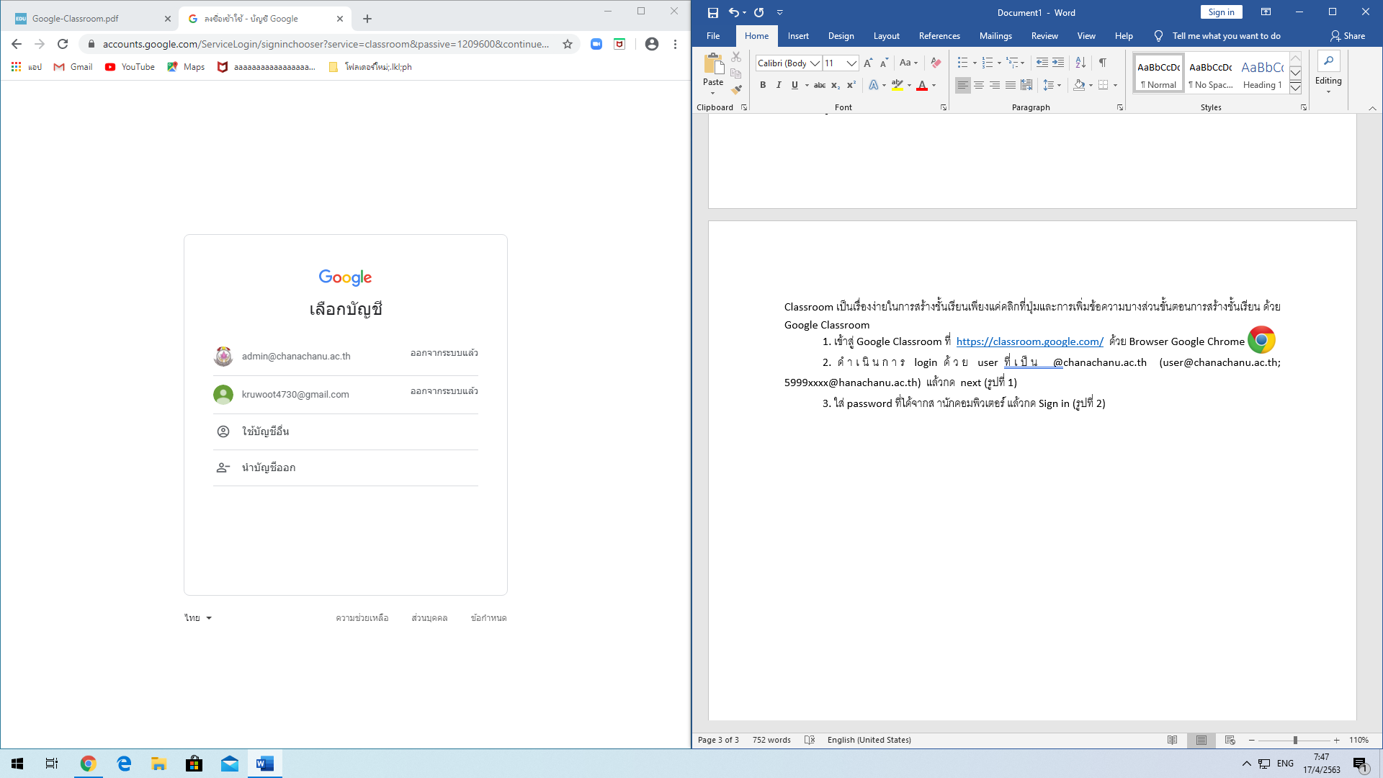 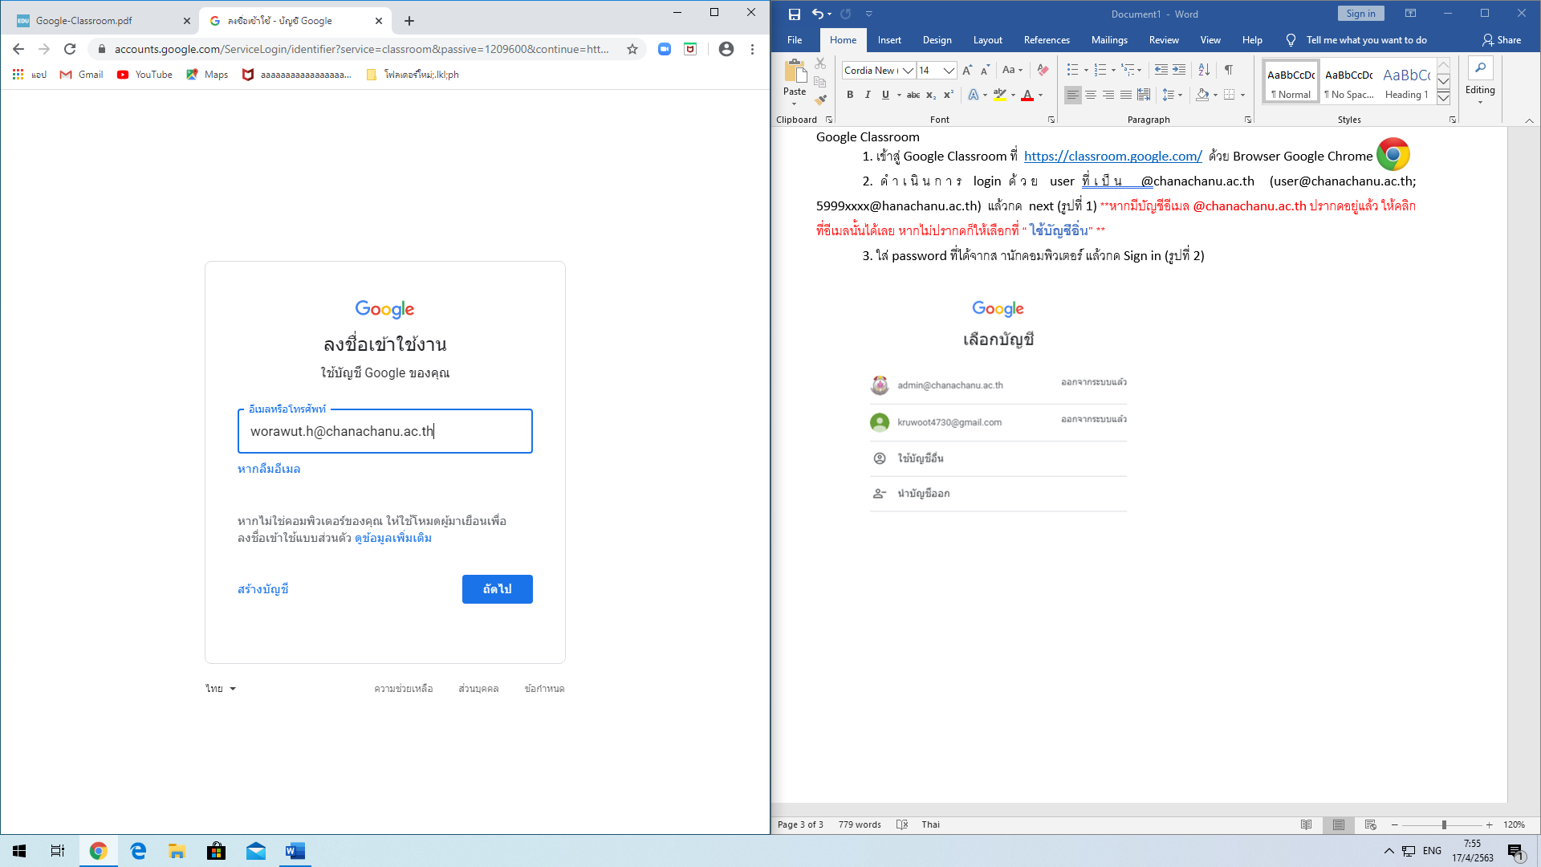

รูปที่ 1

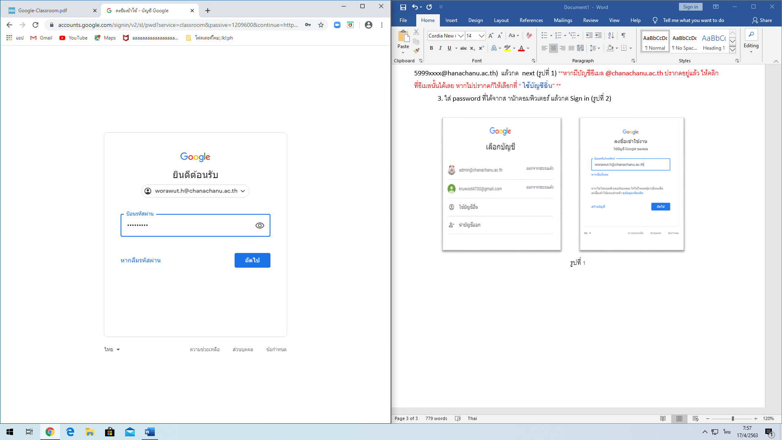

รูปที่ 2

4. เมื่อเข้าสู่ Google Classroom สามารถเข้าไปสร้างclassroom โดยคลิกที่เครื่องหมาย + เพื่อเลือกสร้างชั้นเรียน หรือเข้ารวมชั้นเรียน ในกรณีที่ต้องการสร้าง ให้เลือกที่ “สร้างชั้นเรียน” (รูปที่ 3)

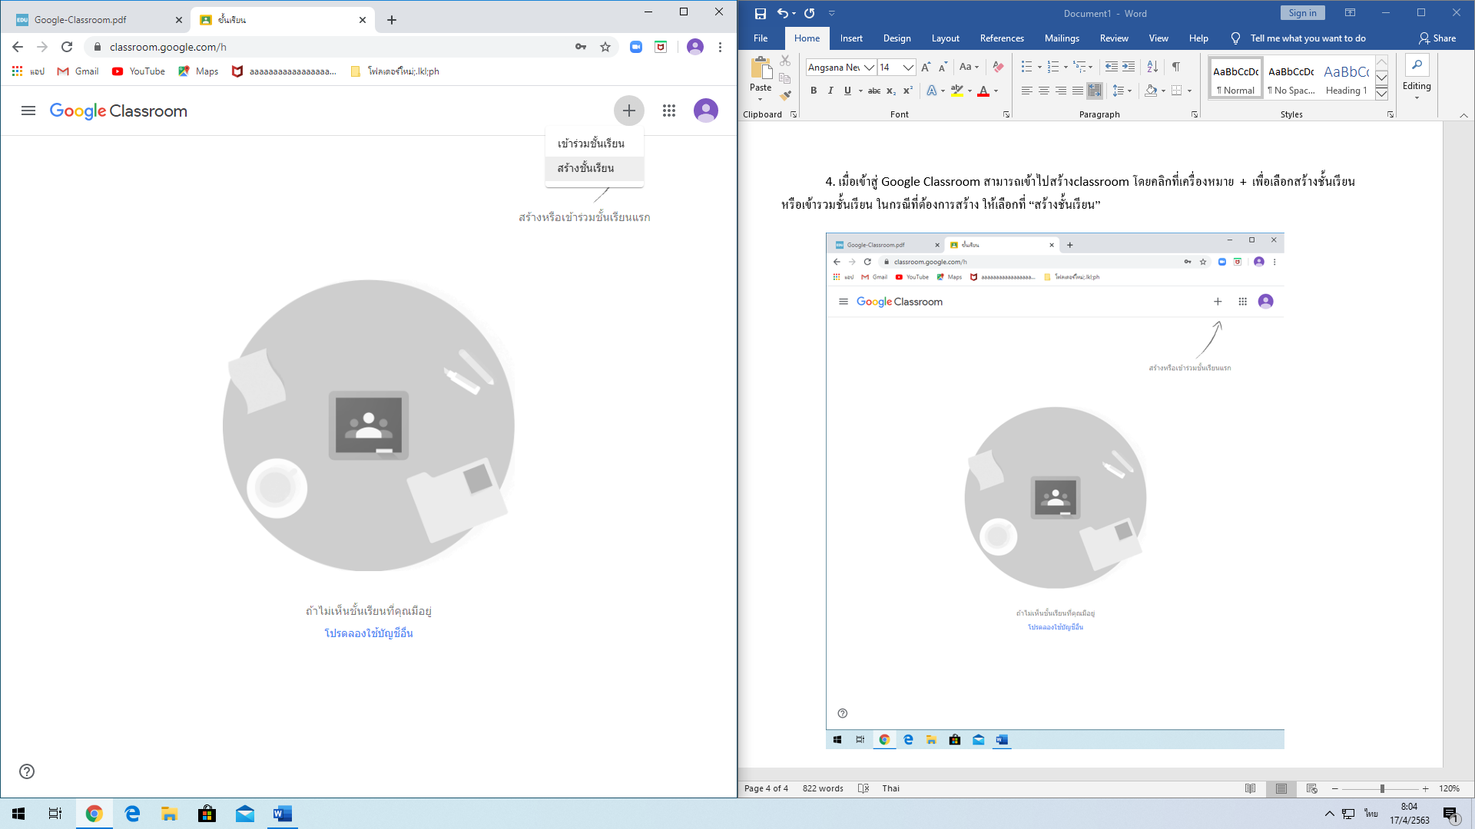

รูปที่ 3

5. สร้างชั้นเรียน โดยกรอกรายละเอียดของชั้นเรียน แล้วคลิกที่ “สร้าง” (รูปที่ 4)

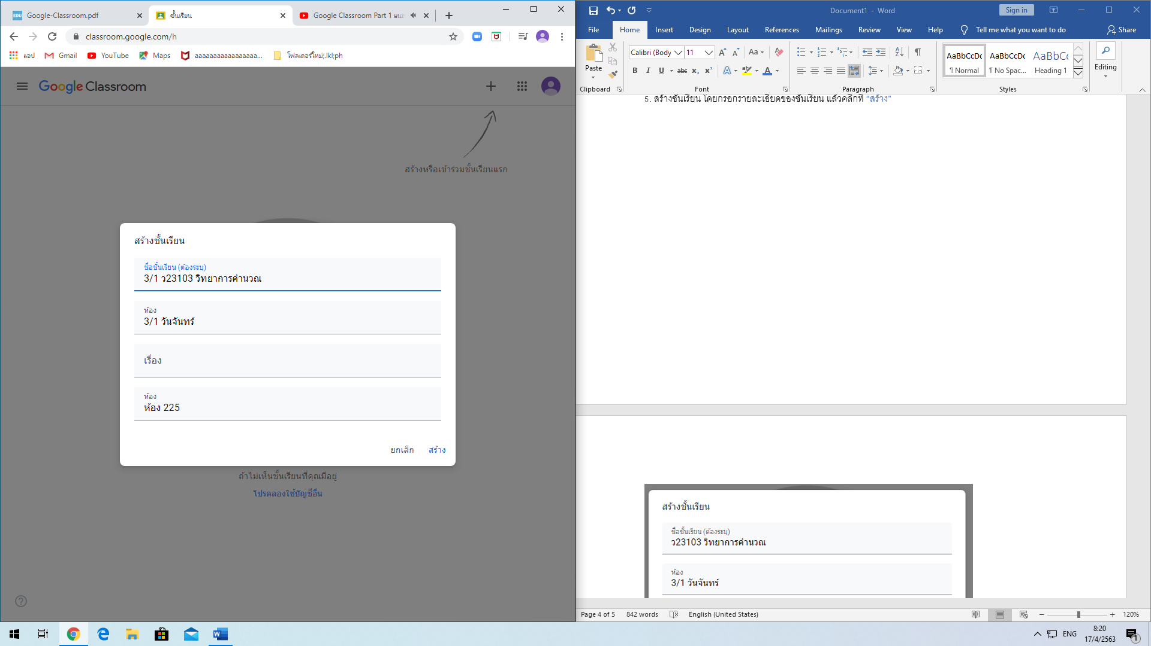

รูปที่ 4

6. จะได้ หน้า classroom ดังนี้ (รูปที่ 5)

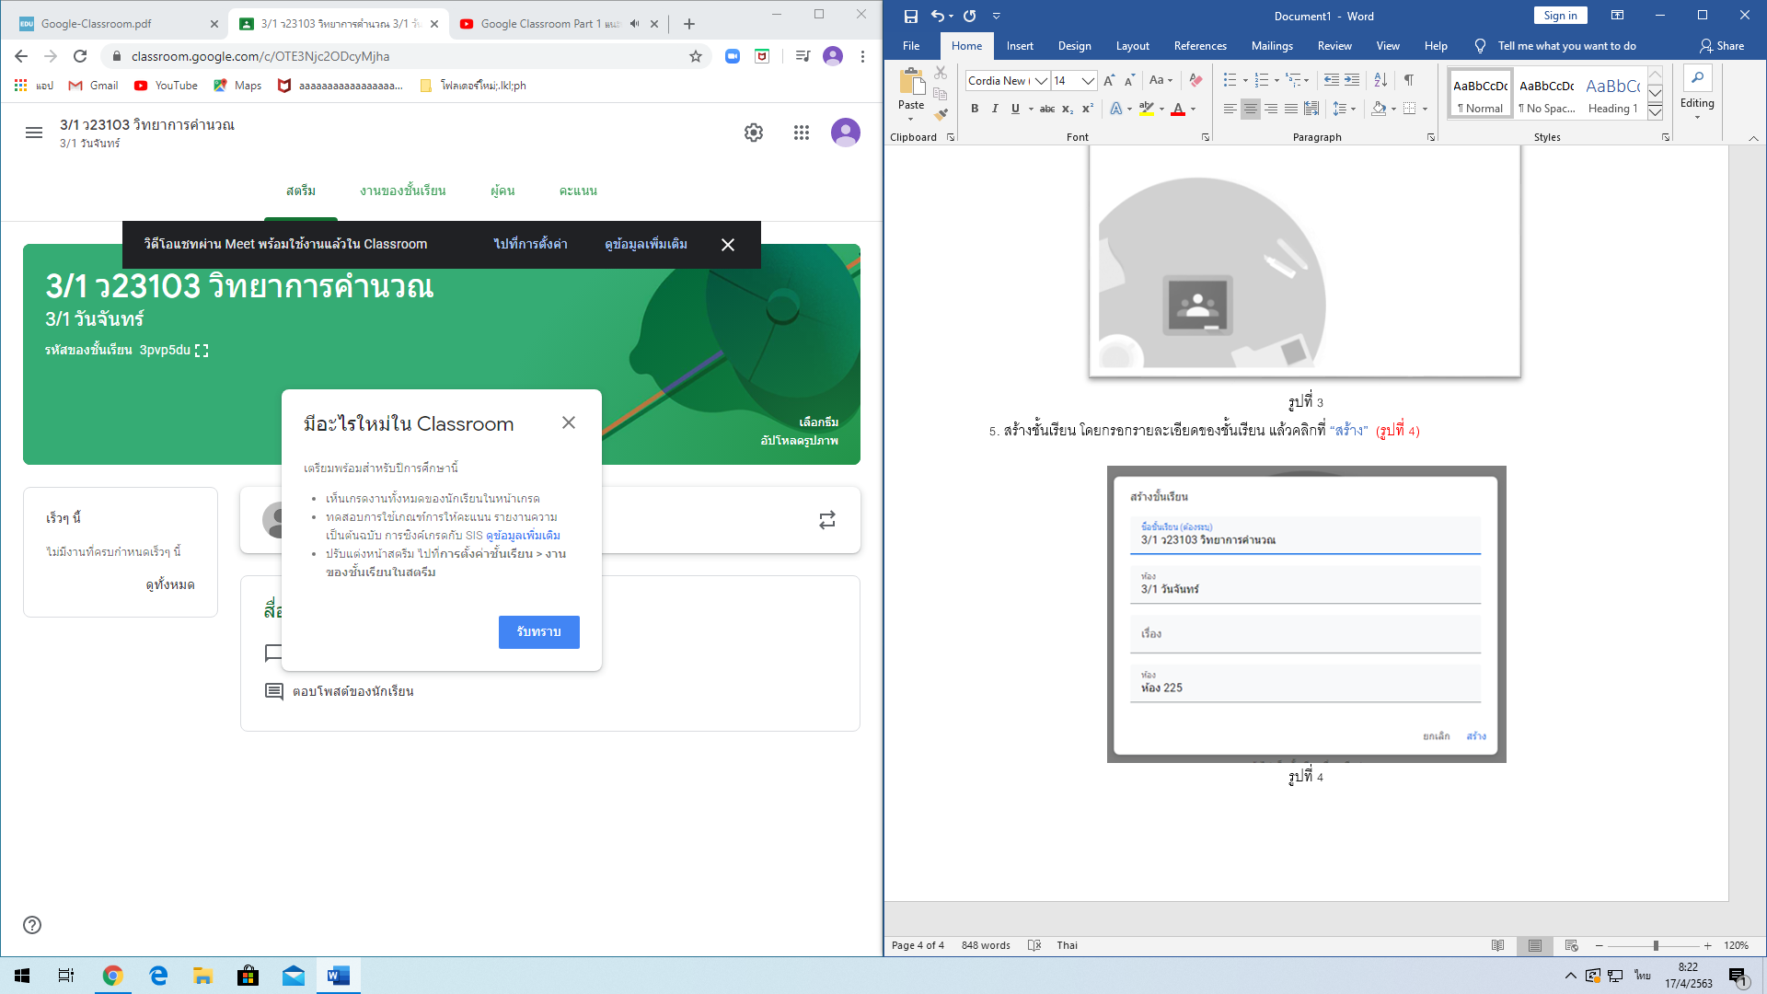

รูปที่ 5

6.1 หน้า สตรีม จะเป็นหน้าที่แสดงข้อมูลหรือโพสที่มีการโพสขึ้นมาในclassroom จากผู้เรียนหรือครูที่อยู่ใน classroom (รูปที่ 6)

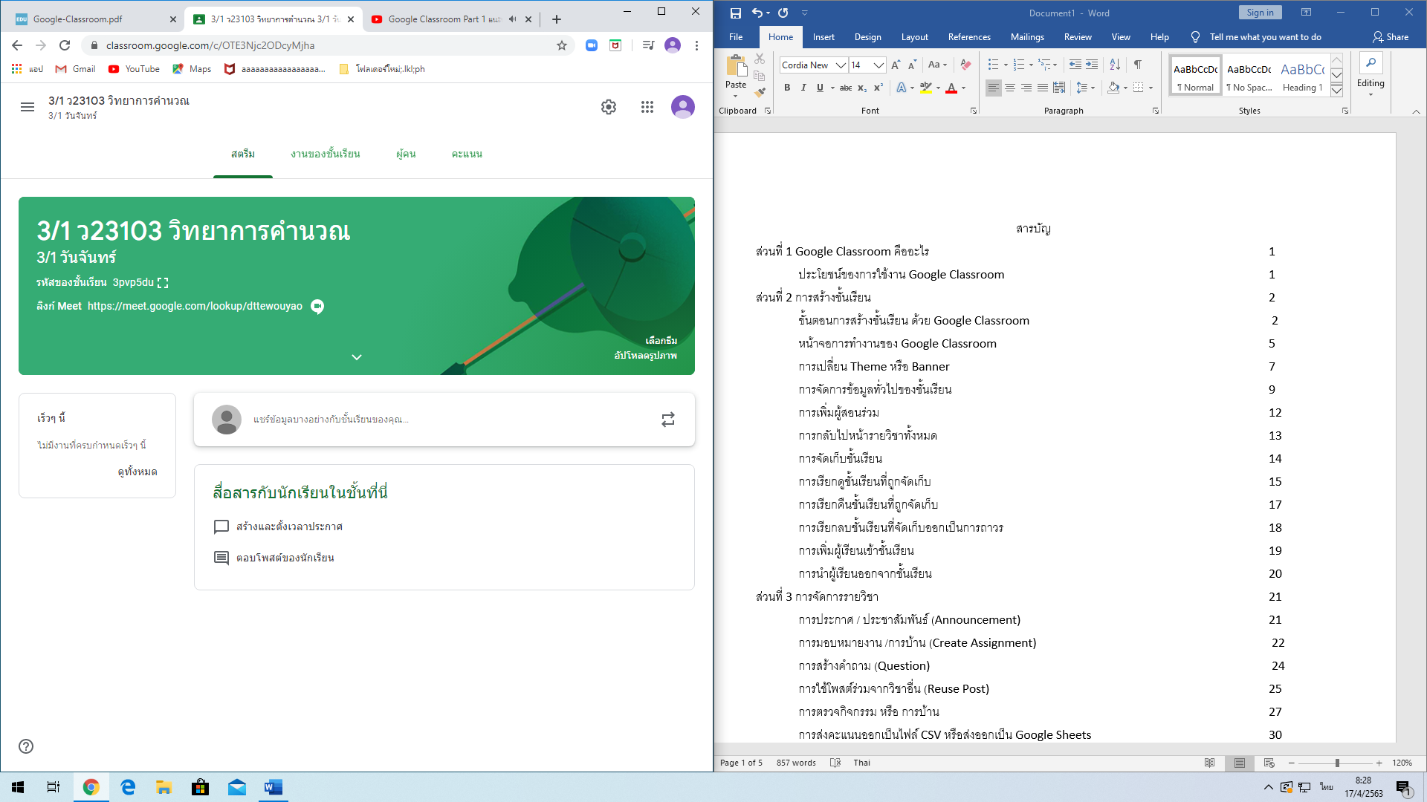

รูปที่ 6

6.2 หน้า งานของชั้นเรียน เป็นหน้าที่ใช้ในการสร้างและแสดงงานทั้งหมดใน classroom (รูปที่ 7)

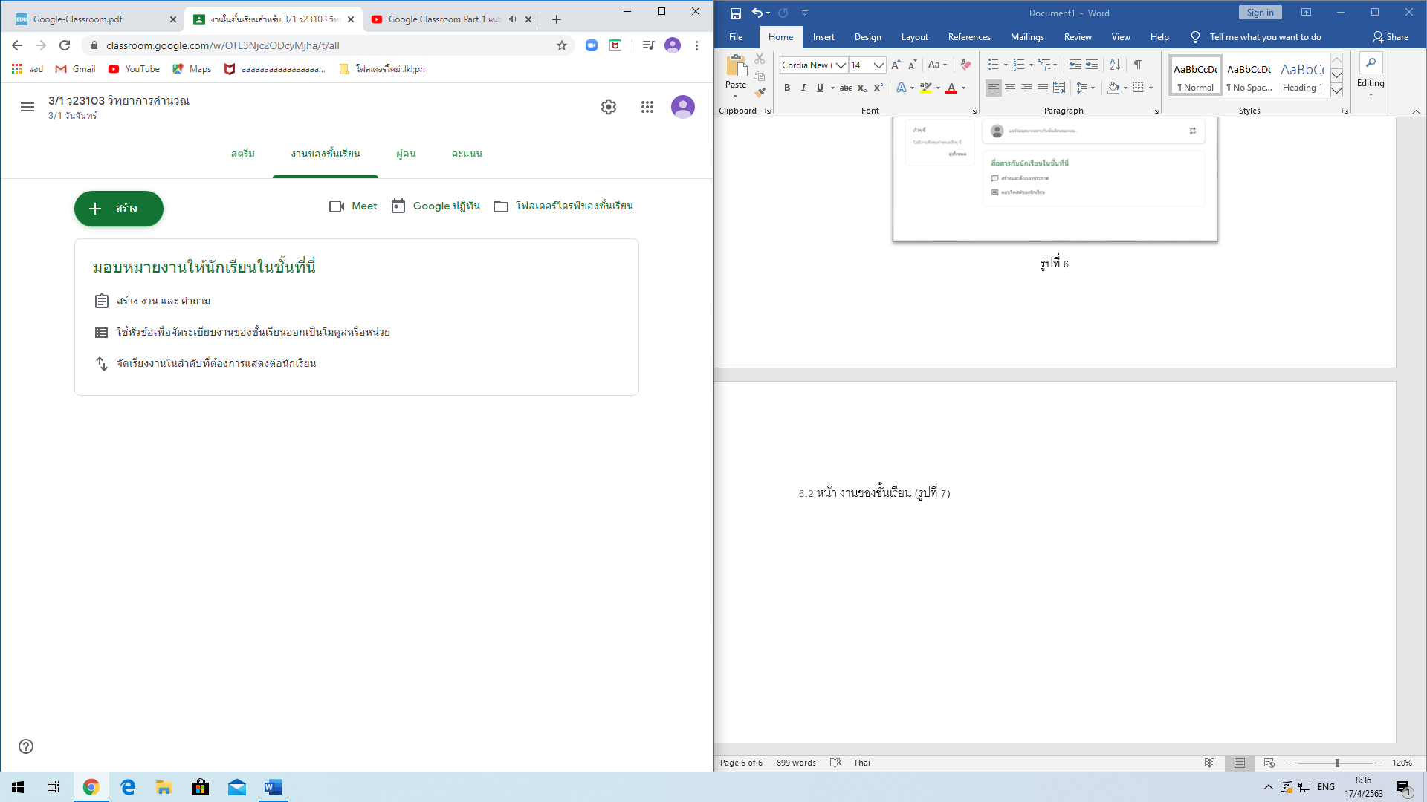

รูปที่ 7

6.3 หน้า ผู้คน หน้าที่แสดงรายชื่อ ผู้สอน และผู้เรียนที่เข้ามาเรียนอยู่ใน class (รูปที่ 8)

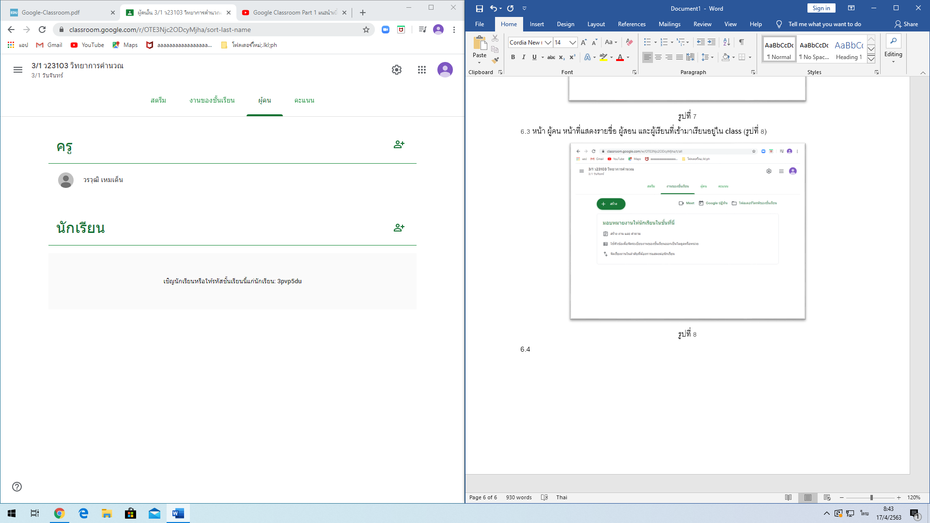

รูปที่ 8

6.4 หน้า คะแนน เป็นหน้าที่แสดงคะแนนทั้งหมดของนักเรียน โดยจะแสดงก็ต่อเมือมีการสร้างงานขึ้นมาและกำหนดคะแนน (รูปที่ 9)

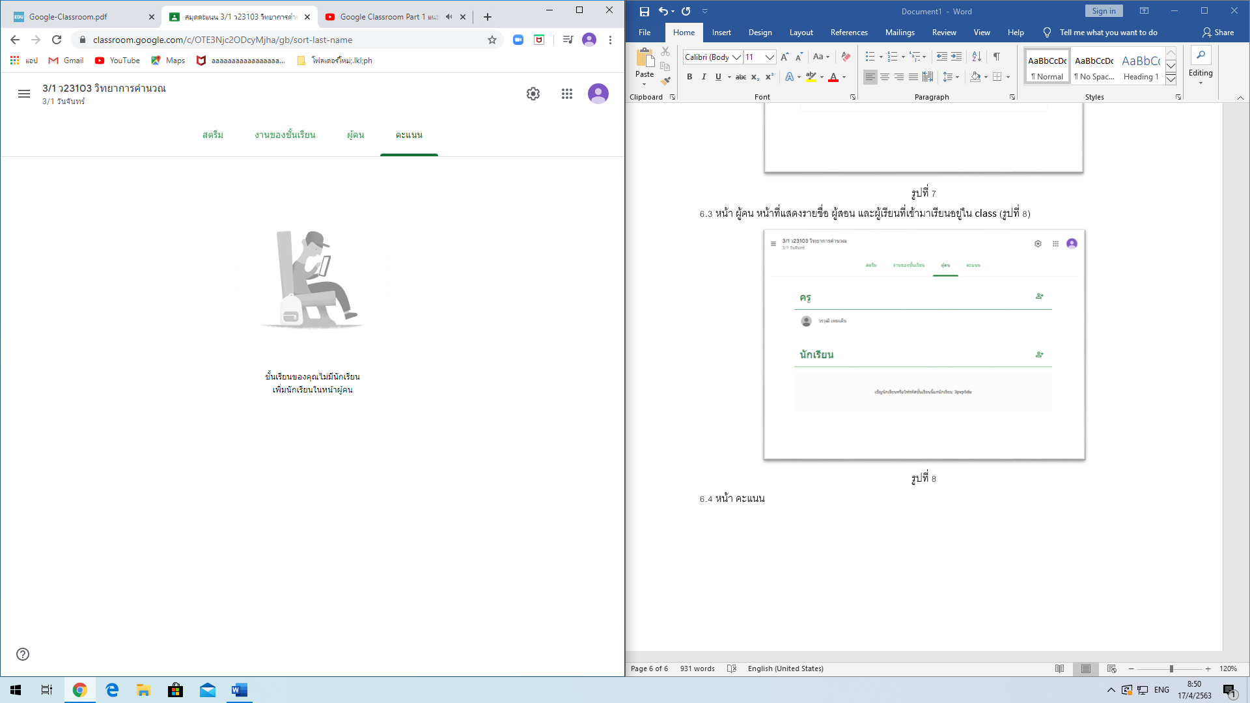

รูปที่ 9